Miércoles
31
de agosto

Preescolar
Lenguaje y Comunicación

Yo también lo viví

Aprendizaje esperado: comenta, a partir de la lectura que escucha de textos literarios, ideas que relaciona con experiencias propias o algo que no conocía.

Énfasis: relaciona las historias de los cuentos con experiencias propias.

¿Qué vamos a aprender?

Aprenderás a comentar, a partir de la lectura que escucharás de textos literarios, ideas que relacionaras con experiencias propias o algo que no conocías.

Pide a tu mamá, papá o algún adulto que te acompañe en casa que te apoyen a desarrollar las actividades y a escribir las ideas que te surjan durante esta sesión.

¿Qué hacemos?

¿Te ha pasado que alguna noche no duermes bien? Eso le paso a tu compañero Mario el domingo no pudo dormir nada bien, porque escucho un ruidito que le dio mucho miedo, estaba acostado en mi cama a punto de dormir, cuando de pronto escuché un ruido extraño, abrió los ojos y esperé a escucharlo otra vez, pero nada. Cuando lo volvió a escuchar, se tapó la cabeza con la sábana porque le dio mucho miedo.

Después de un rato, se armó de valor y fue a averiguar qué era ese ruidito, primero fue a revisar las puertas y ventanas, pero no era eso, entonces fue a la cocina y escuchó un ruido, pero era el refrigerador y ese ruido ya lo reconoce.

También abajo de la cama reviso, aunque con mucho miedo…era...era…era el perro de su hermana, que ese día estaba de visita en mi casa. Imagínate el susto que se llevó, hasta le temblaban las piernas, sudaba y sudaba, después me reí a carcajadas cuando descubrí de lo que se trataba ese ruidito.

Al escuchar esta historia, es muy parecido a un cuento, ¿Quieres escucharlo?
Busca un lugar cómodo, porque hoy conocerás un cuento que se titula Murmullos bajo mi cama, de Jaime Alfonso Sandoval.

Murmullos bajo mi cama.
de Jaime Alfonso Sandoval

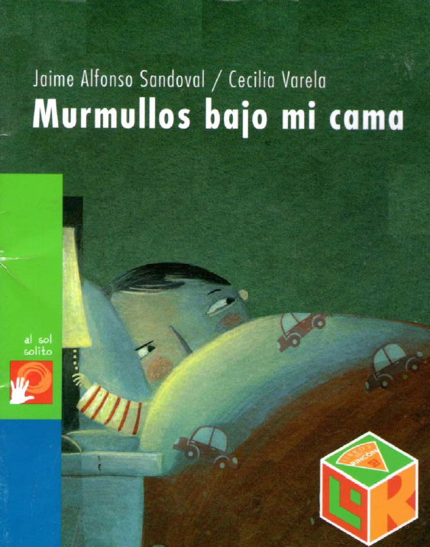

Debajo de la cama de Julio vivía un monstruo peludo de manos azules y largas uñas amarillentas. Julio lo conocía muy bien porque lo había oído en varias ocasiones.

Sus padres no le creían, nunca le creían nada, aseguraban que era su imaginación, que veía demasiada tele.

Es que ser niño no es fácil, nadie lo tomaba en serio. ¿Pero acaso eran imaginación las risitas que escuchaba a media noche? ¿Y los gruñidos? Estos últimos lo atemorizaban más, incluso le hacían gritar.

Entonces su padre iba malhumorado a insistirle en que había sido un sueño, y revisaba debajo de la cama.

Claro, no había nada, pero eso no disminuía el peligro, pues es de todos conocidos que los monstruos pueden hacerse invisibles a voluntad.

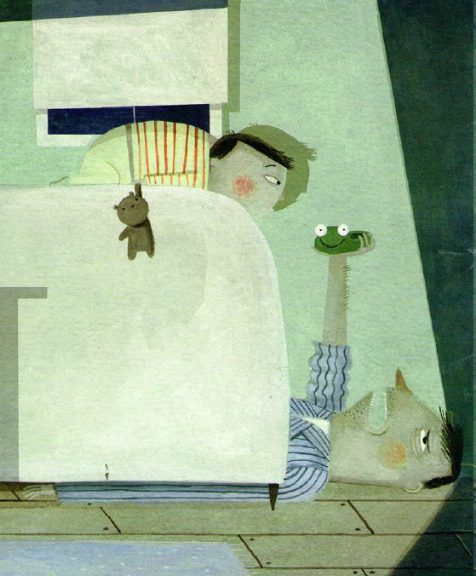

En las mañanas, Julio encontraba la prueba: un calcetín masticado, cubierto de baba.
Es cuestión de cerrarle el paso.
Le aseguró un amigo en la escuela.
¿Cerrar el paso? ¿Qué es eso?
Pregunto temeroso Julio.
Al parecer, tu monstruo hizo un agujero.
Métete debajo de la cama: ahí encontrarás un hoyo.
Debes cerrarlo, eso es todo. Yo así me deshice del mío.

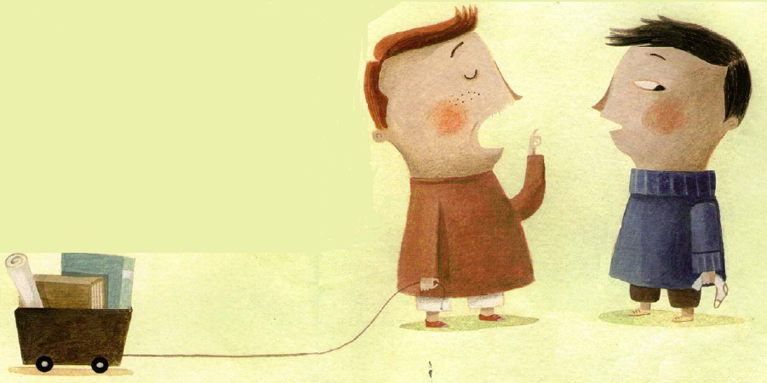

¿Meterse debajo de la cama? De sólo pensarlo, Julio sintió escalofríos.
Esa noche el monstruo estuvo más latoso que de costumbre: hubo murmullos, rasquidos e incluso algunos silbidos.
¡Estaba llegando demasiado lejos! Fue imposible conciliar el sueño con tanto ruido.
A la mañana siguiente, Julio se armó de valor y decidió meterse debajo de la cama.
Como previó su amigo, encontró un agujero negro y fétido, asomó con cuidado la cabeza, lo que vio lo dejo impresionado.

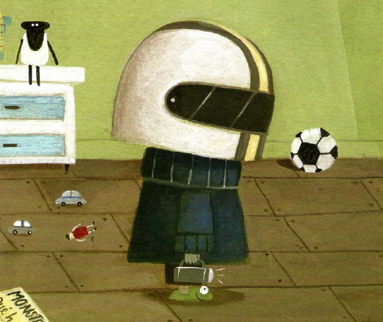

Del otro lado había una habitación, bastante fea, por cierto.
Una chimenea de piedra iluminaba grandes cuadros con retratos de personajes de tres cabezas.
Había lámparas con calaveras y murciélagos de juguete colgando del techo.

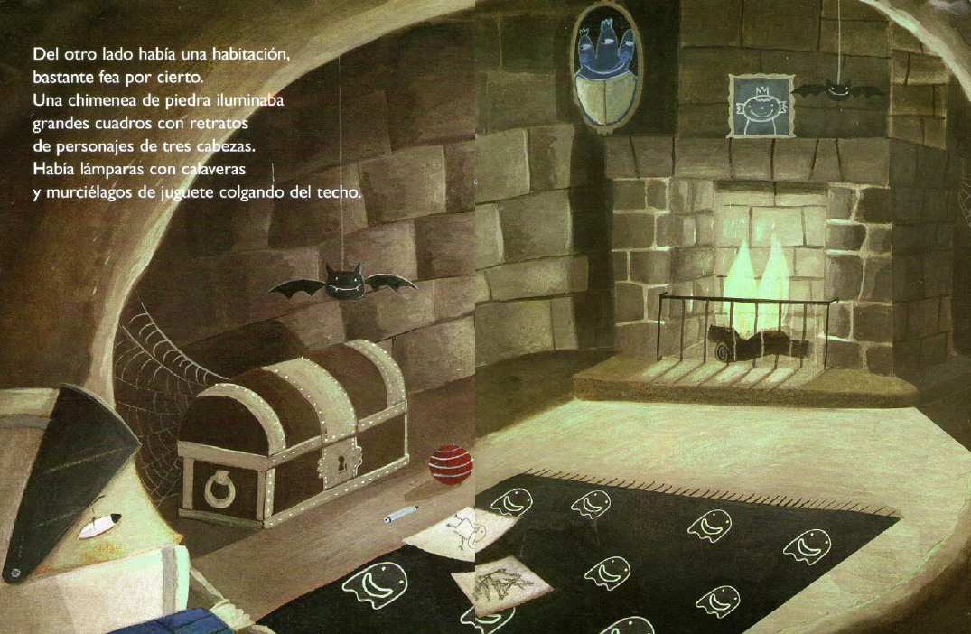

Es una historia muy parecida a la experiencia que vivió Mario, tanto el niño como el monstruo no podían dormir por los ruidos que escuchaban por las noches debajo de sus camas, como él.

Julio no pudo evitar exclamaciones de sorpresa y algo de risa por lo ridículo del lugar.
Entonces escuchó un lamento:
¡Mamá, creo que hay un humano debajo de la cama! chilló una vocecita chiclosa.
Es tu imaginación, querido.
Respondió otra voz igual de extraña, los humanos no existen.

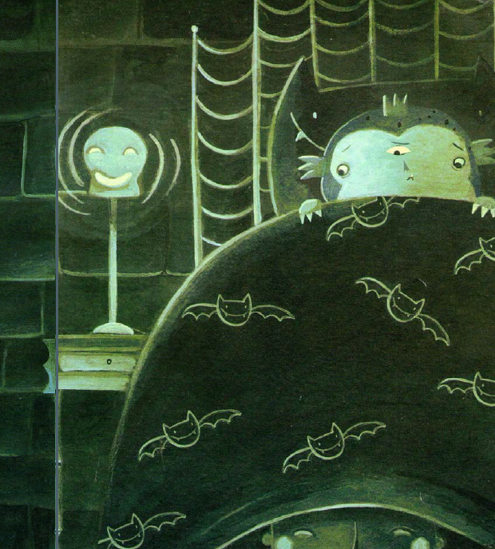

Estoy seguro insistió la vocecita.
Esta debajo de la cama, puedo oírlo, mamá, me da miedo.
Te cayeron mal los gusanos de la cena, por eso tienes pesadillas.
El pequeño monstruo se enojó, sus padres nunca le hacían caso, pero estaba seguro de que bajo la cama había un humano, lo había oído.
Decían que era su imaginación, pero ¿Acaso eran imaginación los ruiditos y las risas? Decían que leía demasiados cuentos de humanos y otras criaturas desagradables. ¡Uff! Nunca le creían

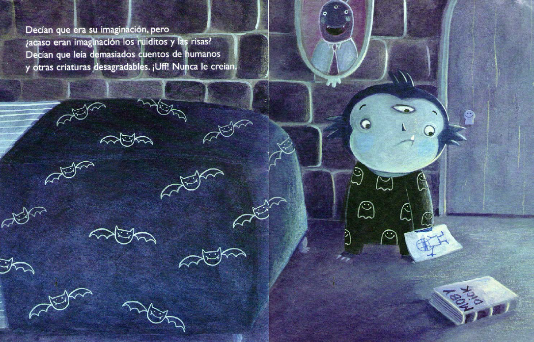

Y es que ser un pequeño monstruo no es fácil.

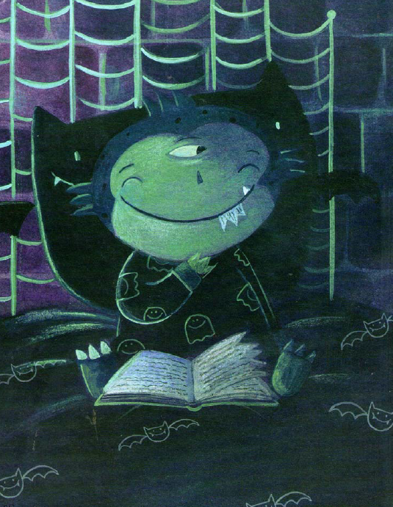
FIN

Escucha en el siguiente a Eric que comparte su experiencia como la del cuento.

- Eric.
https://365sep-my.sharepoint.com/:v:/g/personal/evelyn_sanchez_nube_sep_gob_mx/EfOgiORx40NGuLxCVTzCxYYB4iWVCXNehKKUrMFZOQuSvg?e=C6E2xm

Identifica que los cuentos también pueden representar diferentes experiencias que has vivido.

En el programa televisivo se contará otra historia para compartirles, se llama El genio pirata, de Jaime Alfonso Sandoval.

Es un cuento muy real. ¿Has actuado, así como Tomás? ¿Tienen una mamá como la de Tomás?

Pregúntale a tu mamá si se identifica con la mamá del cuento. Muchas niñas y niños se van a identificar con esta historia, y también las mamás de esas niñas y niños.

Este es el caso de Rosario mamá de Mario ella es una de esas mamás que se identifican con la historia del cuento y Mario se identificó con el personaje de Tomás.

Porque lo que le pasó el domingo en la noche fue justo por desordenado. Seguramente el perro se comió sus pantuflas porque ¡no las recogió!

Por eso va a comenzar el día de hoy a recoger y ordenar todas esas cosas, antes de que su mamá le llame por su nombre completo.

Ya que se ha mencionado sobre las familias, hay una historia peculiar que en el programa televisivo se contará, escúchala con atención para que identifiques si has vivido una experiencia similar a la de la historia.

Otra historia con la que se identifica Mario. Le hizo recordar cuando su mamá se fue de vacaciones y los dejó a su papá, a su hermana y a él en casa y les dijo que se encargarán de todo.

“Al principio no sabíamos cómo resolver varias cosas; en un momento entramos en pánico. Sin embargo, nos pusimos de acuerdo y nos organizamos para dividirnos las tareas de la casa. Cuando regresó de sus vacaciones se sorprendió del buen trabajo que habíamos hecho. A partir de ese momento, valoramos aún más su trabajo y colaboramos en las tareas del hogar.”

¿Te identificaste con la historia del cuento? ¿Has vivido una experiencia así? ¿Qué harían en lugar del papá? ¿Cómo resolverían la situación?

Fueron interesantes estas historias que conociste el día de hoy.

Los cuentos dan la oportunidad de conocer historias fantásticas, pero también historias reales en las cuales puedes identificarte.

Por ahora, has terminado, en otras sesiones seguirás conociendo más historias fantásticas.

¡Buen trabajo!

Gracias por tu esfuerzo.

Para saber más:
Lecturas

https://www.conaliteg.sep.gob.mx/

